Міністерство освіти і науки України

Національний технічний університет України «Київський політехнічний інститут імені Ігоря Сікорського"

Факультет інформатики та обчислювальної техніки

Кафедра інформатики та програмної інженерії

Звіт

з лабораторної роботи № 2 з дисципліни

«Алгоритми та структури даних-1.

Основи алгоритмізації»

«Дослідження алгоритмів розгалуження»

Варіант 13

Виконав студент ІП-15 Конденко Іван Ігорович

(шифр, прізвище, ім’я, по батькові)

Перевірив(-ла)

(прізвище, ім’я, по батькові)

Київ 2021

**Лабораторна робота 2**

**Дослідження алгоритмів розгалуження**

**Мета** – дослідити подання керувальної дії чергування у вигляді умовної та альтернативної форм та набути практичних навичок в їх використання під час складання програмних специфікацій.

**Індивідуальне завдання**

**Варіант 13**

**Постановка задачі**

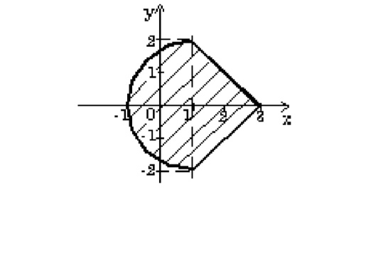

Визначити чи належить точка з координатами (x,y) заштрихованій частині площини. Результатом є належність чи неналежність точки.

**Математична модель**

|  |  |  |  |
| --- | --- | --- | --- |
| Змінна | Тип | Ім’я | Призначення |
| Радіус півкола | Дійсний | R | Вхідні дані |
| Координата Х | Дійсний | x | Вхідні дані |
| Координата Y | Дійсний | y | Вхідні дані |
| Перевірка верхньої межі | Дійсний | Up | Проміжні дані |
| Перевірка нижньої межі | Дійсний | Down | Проміжні дані |

Перевірку верхньої межі обчислюємо за формулою sqrt(4-((x-1)*(x-1))).

Перевірку нижньої межі обчислюємо за формулою -sqrt(4-((x-1)*(x-1)))

**Розв’язання**

Крок 1. Визначаємо основні дії

Крок 2. Деталізуємо крок перевірки площини в межах х є (-1;1)

Крок 3. Деталізуємо крок перевірки площини в межах x є [1;3)

**Псевдокод**

Крок 1

**Початок**

Введення x, y

Перевірка належності точки до площини в межах х є (-1;1)

Перевірка належності точки до площини в межах x є [1;3)

**Кінець**

Крок 2

**Початок**

Введення x, y

якщо x < 1 && x> -1 то

Up: = sqrt(4-((x-1)*(x-1)))

Down: = -sqrt(4-((x-1)*(x-1))

якщо y < up && y > down то точка належить площині

інакше точка не належить площині

інакше:

Перевірка належності точки до площини в межах x є [1;3)

**Кінець**

Крок 3

**Початок**

Введення x, y

якщо x < 1 && x> -1 то

Up: = sqrt(4-((x-1)*(x-1)))

Down: = -sqrt(4-((x-1)*(x-1))

якщо y < up && y > down то точка належить площині

інакше точка не належить площині

інакше:

якщо х >= 1 && x <3 то

Up: = 3 – x

Down: = x – 3

Якщо y < up && y > down то точка належить площині

інакше точка не належить площині

інакше точка не належить площині

**Кінець**

**Блок схема**

Крок 1 Крок 2

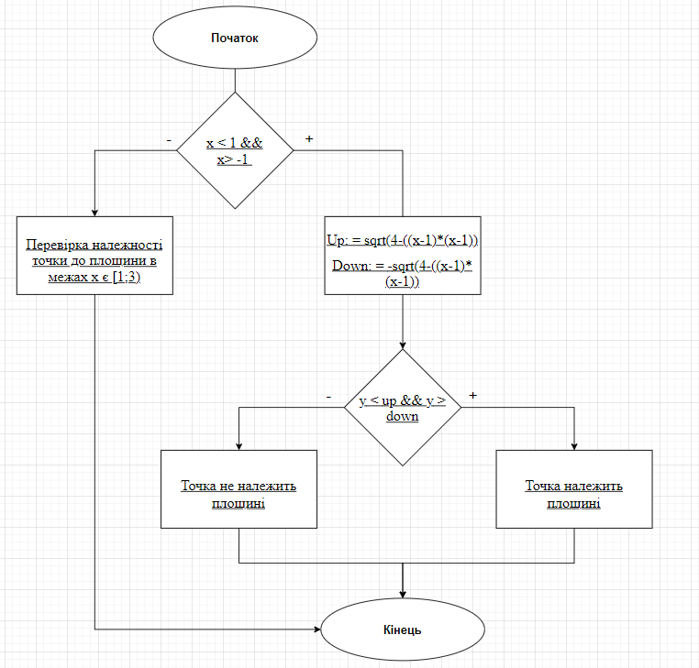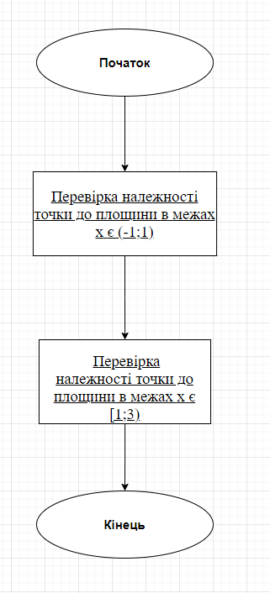

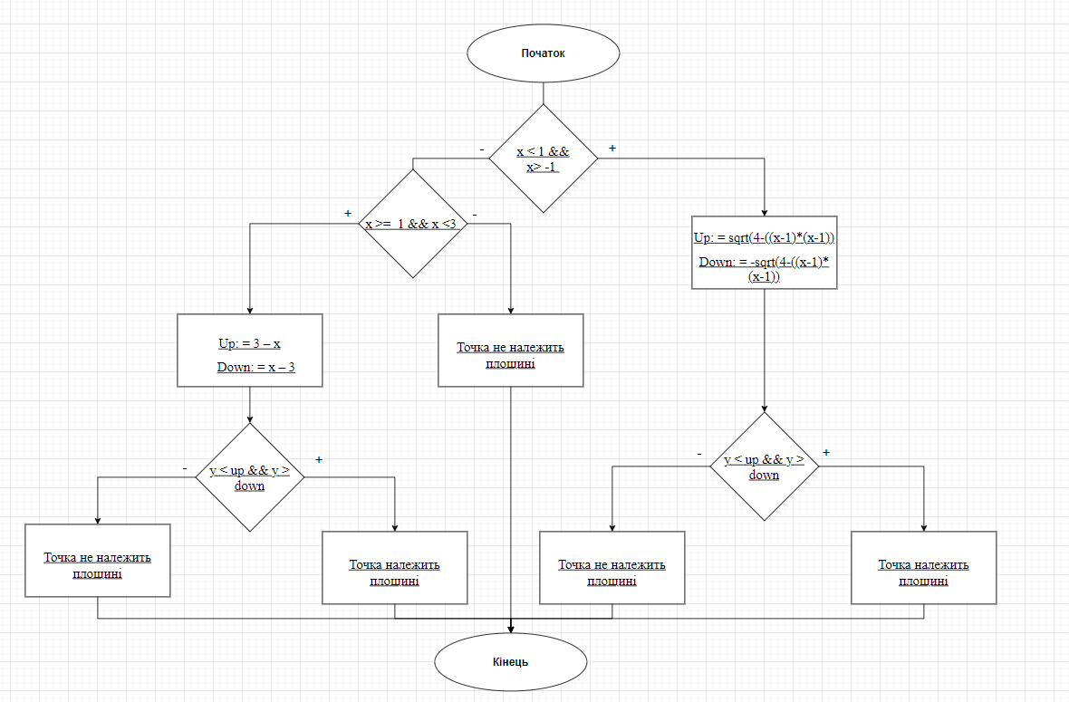Крок 3

**Випробування**

|  |  |
| --- | --- |
| **Блок** | **Дія** |
|  | Початок |
| 1 | x = 1, y = 1 |
| 2 | x => 1 |
| 3 | Up = 3 - 1, Down = 1 - 3 |
| 4 | y < Up, y > Down |
| 5 | точка належить площині |
|  | Кінець |

**Висновки**

Ми дослідили подання керувальної дії чергування у вигляді умовної та альтернативної форм та набути практичних навичок в їх використання під час складання програмних специфікацій. Підставивши значення х = 1 та y = 1, ми визначили те, що х => 1, тому використали перевірку належності точки до площини в межах x є [1;3) в результаті якої отримали up = 2 та down = -2, y < up та y > down, тому точка належить заштрихованій площині.